BÀI TẬP GIT 2
Giải thích và cho ví dụ minh họa các câu sau
- Phân biệt các cấp độ reset
Soft: …
Ví dụ:
Chup hinh log
Nội dung file: …
- Merge và rebase
- Phân biệt pull và fetch
- Cherry pick dùng để làm gì? Cách dùng như thế nào?
- Hướng dẫn sử dụng stash
- Bước 1 : Chuẩn bị:
- Tạo thư mục
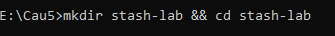
- Tiến hành dùng lệnh init để commit
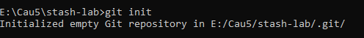
- Sử dụng lệnh git add để commit
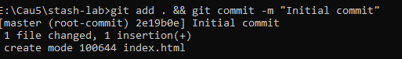
- Bước 2 :Tạo 1 stash cơ bản
- Sửa file:
- Confirm file index.html
- Kiểm tra trạng thái
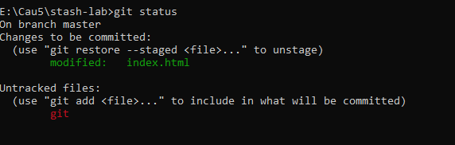
- Bước 3 : Tạo lệnh lưu tạm
- Bước 4 : Tiến hành Thay đổi working + staging • File untracked (mới tạo, chưa add) • File bị ignore (.env, .log, node_modules, …)
- Bước 5 : Kiểm tra list stash
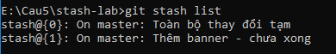
- Git tag dung để làm gì? Cách dùng như thế nào?
- Phân biệt revert với reset
- Hướng dẫn sử dụng git diff

